Documentação unificada (Experimentos por ordem cronológica):
- Protocolo seguido para garantia da confiabilidade de implementação das Arquiteturas

  - Implementação da arquitetura ResNet-50 → Artigo de referência - Deep Residual Learning for Image Recognition.
- Carregamento dos dados: Foi utilizada a base ImageNet1K no formato TFRecords, um formato binário de serialização do TensorFlow projetado para armazenar exemplos (imagem + rótulo) de forma eficiente e compacta.

- Processamento das imagens (Artigo):
  - Redimensionamento da imagem original, em que um valor aleatório S ∈ [256,480] é escolhido para como parâmetro, de modo que o menor lado da imagem passe a ter exatamente S pixels (Mantendo a proporção original).
  - A partir da imagem redimensionada, é extraído aleatoriamente um crop de tamanho 224×224, compatível com o tamanho de entrada da ResNet.
  - Antes da extração do crop, pode-se aplicar opcionalmente um espelhamento horizontal (horizontal flip) na imagem
  - Após o crop, é realizada a normalização dos pixels segundo a expressão:

$$image= \frac{image-imagenet_mean}{imagenet_std}$$

  - imagenet_mean e imagenet_std correspondem à média e ao desvio padrão calculados a partir do conjunto ImageNet. Essa normalização é aplicada ‘canal a canal’ e tem como objetivo padronizar a distribuição dos valores de entrada
  - Observação: Existe uma diferença de implementação entre o framwork ‘Caffe’ utilizado pelos autores e o Tensorflow

- Construção do modelo:
Figura 10: Definições estruturais da ResNet-50 (Imagem extraída diretamente do artigo)
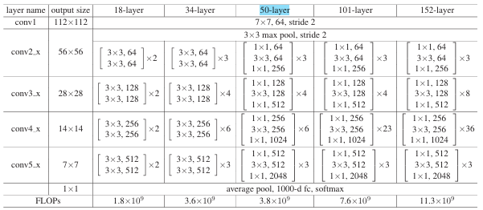

- Parâmetros de treinamento padrão
  - Learning rate inicial – 0.1
  - Momentum – 0.9
  - Weight Decay – 1e-4 (na prática aplicado como L2 em kernels)
  - Otimizador SGD + momentum 0.9
  - SparseCategoricalCrossentropy(...) — os rótulos da ImageNet são inteiros, então sparse é o loss apropriado
  - Métricas de treinamento utilziadas foram – accuracy (top-1) e SparseTopKCategoricalAccuracy(k=5) (top-5).

- EXPERIMENTO 1 – VALIDAÇÃO DA ARQUITETURA COM A IMAGENET 1K:
O objetivo deste experimento foi tentar replicar os resultados obtidos pelo artigo utilizado como base.
- Condução do experimento: Não vale a pena forçar uma validação da implementação sem que haja o cenário ideal para replicar os resultados.
- Teste de Sanidade para implementação
- Configurações e Parâmetros do experimento:

→ STEP_PER_EPOCH = 347 e EPOCHS = 5
→ Rede treinada do zero com a base ImageNet1K
→ Parâmetros:

Figura 13: Parâmetros utilizados para o treinamento deste teste
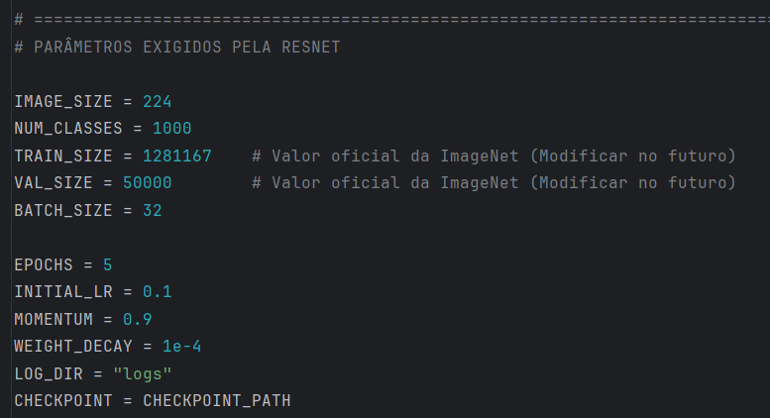

- Resultados: Os Logs do Pycharm estão localizados em "\Projetos do Mestrado (Git)\Projeto-Classificadores\Main_Validation\ResNet-50\Results\Experimento 1 - ResNet\Experimento 1 -RN- Sanity Check - LOG"

- EXPERIMENTO 2 – ADEQUAÇÃO DA BASE E TESTES DE SANIDADE:

- Parâmetros utilizados:
Figura 22: Parâmetros utilizados para o treinamento do experimento 2 (ResNet)
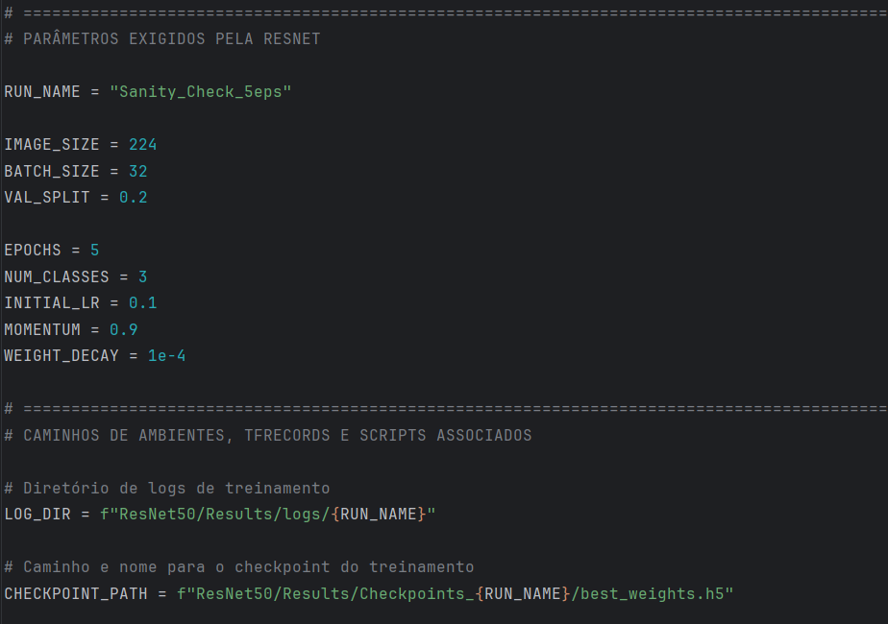
- Resultados: Os Logs do Pycharm estão localizados em "\Projeto-Classificadores\Main_Project\ResNet50\Results\Experimento 2 - ResNet\Experimento 2 -RN- Sanity Check - LOG.txt"

- Observação: Os warnings extensos presentes no arquivo de log relacionados a while_loop, StatelessRandomUniform, ImageProjectiveTransformV3 e AdjustContrastv2 não representam um problema funcional. Eles indicam apenas que o TensorFlow está encapsulando operações de data augmentation estocástico em laços internos por limitações do conversor de grafo.

- Análise dos resultados de validação: Apesar da loss de validação apresentar uma leve redução ao longo das épocas, a acurácia top-1 permanecem em zero durante todo o treinamento, o que pode indicar um problema de alinhamento entre rótulos e predições na validação. Para os próximos testes, isso DEVE ser avaliado.

- EXPERIMENTO 3 – ANÁLISE DOS RÓTULOS DE VALIDAÇÃO

- Do ponto de vista funcional, o DataLoader original funcionava: ele carrega imagens, cria splits treino/validação, aplica augmentations, normaliza os pixels e entrega tf.data.Dataset válidos. No entanto, do ponto de vista metodológico e estatístico, esse loader não era compatível com a forma de implementação o trainer, nem com o que era esperado validar:

- Primeiro ponto crítico: uso de image_dataset_from_directory com validation_split no mesmo diretório raiz. Esse método assume que todas as classes estão perfeitamente balanceadas e distribuídas de forma aleatória no filesystem, o que raramente é verdade em datasets reais. O split é feito por ordem interna do loader, não por semântica da classe.

- Segundo ponto crítico: aplicação de augmentations pesadas apenas no treino, enquanto a validação recebe imagens apenas redimensionadas e normalizadas. Isso em si é correto, desde que o pré-processamento geométrico de treino e validação seja compatível. Na prática, o modelo analisa, sub-regiões aleatórias das imagens no treino, enquanto na validação ele vê a imagem inteira redimensionada.

- Terceiro ponto crítico: fixação de steps_per_epoch e validation_steps manualmente no trainer, enquanto o DataLoader já entrega datasets com cardinalidade definida. Isso cria uma situação em que o Keras não está necessariamente avaliando todas as amostras de validação, e pode estar avaliando batches repetidos ou truncados.

Correções: Os scripts de carregamento de dados foram reescritos, evitando os erros previamente discutidos. Adicionalmente, as funções definidas para divisão correta da base de dados foram alocadas no arquivo Utils.py, separando-a do arquivo DataLoader específico da arquitetura. Agora, a estrutura esperada segue conforme ilustrado pela figura 25.

Figura 25: Estrutura esperada para a base de dados
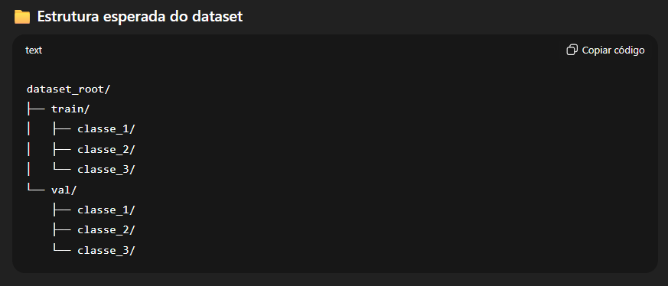

- Resultados: Os Logs do Pycharm estão localizados em "\Projeto-Classificadores\Main_Project\ResNet50\Results\Experimento 3 - ResNet\Experimento 3 -RN- Sanity Check - LOG.txt"

===================Testes voltados à exploração de hiperparâmetros =================
- EXPERIMENTO 4 – TREINO DE 4 ÉPOCAS COM RESNET-50 E BS = 32 (SANITY CHECK)
Foi conduzido um treinamento sem pré-treino com o dataset dos camundongos (~11 k imagens de treino e ~2,7 k de validação, distribuídas em 3 classes).

- Configuração da rede e parâmetros:
Figura 31: Resultado das épocas iniciais de treinamento


- EXPERIMENTO 5 – TREINO DE 300 ÉPOCAS COM RESNET-50 E BS = 32
Este experimento repetiu o treinamento do teste anterior, porém ampliando a quantidade de épocas. A ideia era avaliar o comportamento da rede à longo prazo.

  - Impacto do Learning Rate Scheduler: Nas fases iniciais, o modelo apresenta ganhos mais rápidos, conforme o learning rate é reduzido, os ganhos tornam-se mais lentos, porém mais consistentes, caracterizando uma fase de refinamento fino dos pesos.

  - Resultados obtidos: Os Logs do Pycharm estão localizados em "\Projeto-Classificadores\Main_Project\ResNet50\Results\Experimento 5 - ResNet\Experimento 5 - Pycharm LOG.txt"

- EXPERIMENTO 6 – TREINO DE 200 COM RESNET-18 E BS = 32
Este experimento busca adequar a profundidade da rede com o tamanho do Dataset. Para este experimento foi selecionada a variação ResNet-18, por apresentar um bom equilíbrio entre capacidade do modelo e volume de dados. Enquanto a ResNet-50 possui cerca de 25 milhões de parâmetros, a ResNet-18 tem aproximadamente 11 milhões.

- Um ponto crucial é que a ResNet-18 utiliza blocos residuais simples (basic blocks) em vez de bottleneck blocks. Esses blocos são estruturalmente mais simples, com menos convoluções por bloco, o que torna o aprendizado mais estável em regimes de poucos dados.

- Erro do experimento no retorno das métricas: A loss já aparece como NaN no primeiro batch da Epoch 1, tanto no treino quanto na validação. Neste caso, isso se deve ao learning rate canônico (0.1) aplicado fora do regime do artigo. Como o experimento tem uma quantidade menor para Batch, Amostras e Classes, é provável que LR seja alta demais e causa explosão imediata dos gradientes.

- Correções Aplicadas: Alteração do LR inicial para 0.01 e Clip de gradiente (ClipNorm) para blindar contra explosões residuais.

- Observação: O parâmetro clipnorm busca evitar o problema de exploding gradients. Durante o treinamento, os gradientes da função de perda em relação aos pesos podem assumir valores muito elevados. Quando isso ocorre, as atualizações dos pesos tornam-se excessivamente grandes, levando a instabilidades numéricas.

- O clipnorm atua limitando a norma L2 do vetor de gradientes. Após o cálculo dos gradientes, o otimizador verifica se a norma global desses gradientes ultrapassa um valor máximo predefinido. Caso isso aconteça, todos os gradientes são reescalados proporcionalmente para que a norma total seja igual ao limite estabelecido.

- Parâmetros do experimento:
Figura 40: Definição de parâmetros utilizados para o teste
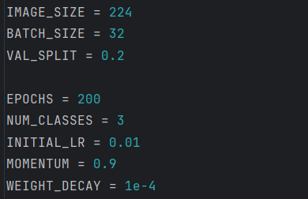

- EXPERIMENTO 7– TESTE COM 500 ÉPOCAS COM RESNET-18 E BS = 32
Este experimento tem como objetivo repetir as configurações adotadas no Experimento 6, mas ampliando significativamente o total de épocas de treinamento, buscando analisar o comportamento ao longo do tempo, bem como verificar se o modelo atinge efetivamente um platô de desempenho, indicando convergência estável dos parâmetros.

- Configurações do Treinamento:
Figura 42: Parâmetros de treinamento
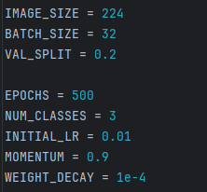

- EXPERIMENTO 8 – TESTE COM 200 ÉPOCAS COM RESNET-18 E BS = 64
Este experimento busca aprofundar a análise conduzida no Experimento 6, mantendo a mesma variação rasa da arquitetura ResNet (ResNet-18), bem como o mesmo protocolo de treinamento e estratégia de otimização. A principal modificação introduzida consiste no aumento do tamanho do batch, que foi ampliado de 32 para 64 amostras por iteração.

Em termos teóricos, espera-se que batches maiores proporcionem estimativas de gradiente menos ruidosas, porém potencialmente reduzam o efeito regularizador implícito presente em batches menores, o que pode influenciar diretamente a dinâmica de treinamento em bases de dados de tamanho limitado.

- Configurações do Treinamento:
Figura 44: Parâmetros de treinamento
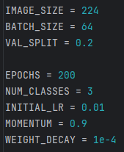

- EXPERIMENTO 9 – TESTE COM 500 ÉPOCAS COM RESNET-34 E BS = 64
Este experimento busca avaliar o comportamento do modelo ResNet-34. Ela pertence ao grupo intermediário da família ResNet, situando-se entre a ResNet-18 (mais simples) e as versões mais profundas como ResNet-50, 101 e 152. Tal qual a ResNet-18, a variante 34 também utiliza o chamado BasicBlock, que é composto por dois blocos convolucionais 3×3 consecutivos, cada um seguido por Batch Normalization e ReLU.

- Configurações do Treinamento:
Figura 45: Parâmetros de treinamento
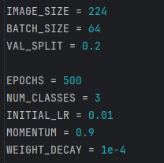

- EXPERIMENTO 10 – TESTE DE 500 ÉPOCAS COM RESNET-18 E BS = 64
Comparando com a ResNet-34 (Experimento 9), a ResNet-18 apresenta comportamento muito competitivo, com resultados marginalmente melhores. A ideia deste experimento é igualar o batch_size para garantir qual apresenta melhor desempenho sob as mesmas condições de treino.

- EXPERIMENTO 11 (RESNET) – TESTE DE 500 ÉPOCAS COM RESNET-10 E BS = 64
A ideia deste experimento é verificar se a ResNet-18 realmente atende de modo mais otimizado possível a condição de treinamento, ou se uma versão ainda mais rasa pode apresentar resultados melhores. Para isso, foi testado a variante ResNet-10.

- Arquitetura ResNet-10: ambas as variantes 10 e 18 compartilham o mesmo princípio residual e organização modular, diferenciando-se principalmente na profundidade e no número de blocos.

- Em termos de contagem de camadas, a ResNet-10 é composta por 1 camada convolucional inicial + 8 camadas convolucionais dos 4 blocos residuais conv2_x, conv3_x, conv4_x, conv5_x (2 por bloco) + 1 camada totalmente conectada

- Configurações do Treinamento:
Figura 52: Parâmetros de treinamento
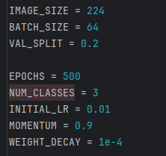

- Resultados obtidos: Os Logs do Pycharm estão localizados em "\Projeto-Classificadores\Main_Project\ResNet\Results\Experimento 11 - ResNet\Experimento 11- Pycharm LOG.txt"

- EXPERIMENTO 12 – TESTE COM RESNET-50 APÓS AS MODIFICAÇÕES DE CARREGAMENTO DE DADOS E BS = 64
A ideia deste experimento é verificar se, após a modificação da forma de carregamento dos dados de entrada (Após o experimento 3), a ResNet-50 continuava apresentando resultados incoerentes.

- Configurações do Treinamento:
Figura 54: Parâmetros de treinamento
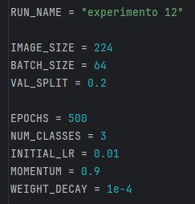

- Resultados obtidos: Os Logs do Pycharm estão localizados em "\Projeto-Classificadores\Main_Project\ResNet\Results\Experimento 12 - ResNet\Experimento 12- Pycharm LOG.txt"

- Analise dos resultados obtidos: Em termos de desempenho, a ResNet-50 atingiu aproximadamente 82% em treino e validação. Quando comparado aos demais experimentos, esse resultado se aproxima das demais variantes e levanta suspeitas sobre o que pode ter ocorrido com a primeira versão, na qual os resultados foram de aproximadamente 45%

- EXPERIMENTO 13 – TESTE DE 1000 ÉPOCAS COM RESNET-18 E BS = 32 (BUSCA DO PLATÔ)
O objetivo deste experimento é tentar alcançar um platô nos resultados, utilizando a configuração que obteve a maior eficiência dentre os experimentos anteriores (Variante 18 com Batch Size = 32)

- Configurações do Treinamento:
Figura 57: Parâmetros de treinamento
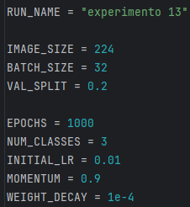

- Resultados obtidos: Os Logs do Pycharm estão localizados em "\Projeto-Classificadores\Main_Project\ResNet\Results\Experimento 13 - ResNet\Experimento 13- Pycharm LOG.txt"

- EXPERIMENTO 14– TESTE DE 3000 ÉPOCAS COM RESNET-18 E BS = 32 (FINAL)
O objetivo deste experimento é repetir o experimento 13 ampliando consideravelmente a quantidade de épocas, tentando novamente alcançar um platô nos resultados, utilizando a configuração que obteve a maior eficiência dentre os experimentos anteriores (Variante 18 com Batch Size = 32)

- Configurações do Treinamento:
Figura 59: Parâmetros de treinamento


- Resultados obtidos: Os Logs do Pycharm estão localizados em "\Projeto-Classificadores\Main_Project\ResNet\Results\Experimento 14 - ResNet\Experimento 14- Pycharm LOG.txt"

- EXPERIMENTO 15 (RESNET) – TESTE DE 500 ÉPOCAS COM RESNET34 E BS = 32
- EXPERIMENTO 16 (RESNET) – TESTE DE 500 ÉPOCAS COM RESNET50 E BS = 32
- EXPERIMENTO 17 (RESNET) – TESTE DE 500 ÉPOCAS COM RESNET10 E BS = 32

